МИНИСТЕРСТВО ПРОСВЕЩЕНИЯ РОССИЙСКОЙ ФЕДЕРАЦИИ
МУНИЦИПАЛЬНОЕ БЮДЖЕТНОЕ ОБЩЕОБРАЗОВАТЕЛЬНОЕ
УЧРЕЖДЕНИЕ «ЛИЦЕЙ № 1» МУНИЦИПАЛЬНОГО ОБРАЗОВАНИЯ
«ГОРОД БУГУРУСЛАН»

ИНДИВИДУАЛЬНАЯ ИССЛЕДОВАТЕЛЬСКАЯ РАБОТА
НА ТЕМУ

Влияние бытовой химии на здоровье человека

Выполнила: | ученица 10 класса  Сараева Софья Андреевна
Руководитель проекта: | учитель химии высшей квалификационной категории  Идигишева Нурслу Кубашевна
Город Бугуруслан, 2026 год
Содержание

Введение 3
Глава 1. Теоретическая часть 5
1.1. Бытовая химия и области её применения 5
1.2. Механизм воздействия бытовой химии на здоровье 7
1.3. Последствия для организма человека 10
Глава 2. Практическая часть 12
2.1. Проведение и результаты эксперимента 12
2.2. Разработка продукта проекта 17
Заключение 18
Список использованных источников 19
Приложения 21

Тезисы
Общие сведения об учащихся
Фамилия, имя, отчество | Сараева Софья Андреевна
Полное название учебного заведения | Муниципальное бюджетное общеобразовательное учреждение «Лицей № 1» муниципального образования «город Бугуруслан»
Дата рождения | 04.10.2009 г.
Адрес | г. Бугуруслан, 2 мкр-он, д. 17 «а» кв.4
Общие сведения о руководителе
Фамилия, имя, отчество | Идигишева Нурслу Кубашевна
Полное название учебного учреждения | Муниципальное бюджетное общеобразовательное учреждение «Лицей № 1» муниципального образования «город Бугуруслан»
Стаж работы в данном учреждении | 26 лет
Должность | Учитель химии
Категория | высшая
Адрес | г. Бугуруслан, ул. Кузнецкая, д. 16
Идея
Гипотеза | небрежное использование бытовой химии оказывает негативное влияние на здоровье человека
Объект исследования | чистящие средства, используемые в  быту
Предмет изучения | влияние чистящих средств на здоровье человека и возможные способы снижения рисков
Тема | Влияние бытовой химии на здоровье человека
Цели | изучить влияние бытовой химии на здоровье человека и разработать рекомендации по её безопасному использованию в виде буклета
Задачи | проанализировать данные и результаты статей и научных исследований о составе бытовой химии и механизмах её воздействия на организм;  экспериментально проверить воздействие некоторых распространённых средств бытовой химии на органические ткани (на примере куриной кожи как аналога кожи человека);  разработать продукт проекта-буклет с рекомендациями по грамотному и безопасному использованию бытовой химии
Методы исследования | информационный, химический
Исследование и создание исследовательской работы проведено по плану
Выводы | вещества, входящие в состав чистящих средств проникают в кожу, оседают на поверхностях, распыляются в воздухе, тем самым увеличивая вероятность опасного воздействия;  необходимо соблюдать осторожность при использовании чистящих средств;

Введение

Сегодня трудно представить жизнь без бытовой химии. Она повсюду: в мыле, в средствах для кухни, в ароматизаторах воздуха. После пандемии COVID-19 её присутствие стало не просто привычным, а повсеместным. Зафиксировано: люди начали убираться дома на ~70% чаще, а количество используемой химии выросло на 75 % [13]. Что это значит? Гигиена приобрела статус приоритета, а бытовая химия-роль основного инструмента защиты. Регулярное использование чистящих средств воспринимается как гигиеническая норма. Однако при нарушении инструкций они становятся источником опасности. В медицинской практике фиксируются случаи отравлений, возникающих из-за неправильного хранения или случайного контакта. Наиболее уязвимой группой при этом выступают дети, особенно младшего возраста [9]. Статистика обращений в токсикологические отделения указывает на тревожную устойчивость: ежегодно регистрируются десятки тысяч случаев интоксикаций, обусловленных воздействием бытовой химии. Наиболее часто пострадавшими оказываются дети [10]. Актуальность темы возрастает в условиях роста частоты применения химических составов в быту. Формируется противоречие: с одной стороны-повседневное применение химии в быту, с другой-ограниченность у людей представлений о её возможных реакциях и способах минимизации вреда. Отсутствие информированности становится фактором риска.
Проблема проекта: несмотря на широкое распространение бытовой химии, потребители часто недооценивают её потенциальный вред, нарушая элементарные правила безопасного использования: люди не читают предупреждений на этикетках, смешивают несовместимые средства, пренебрегают защитными перчатками и проветриванием.
В качестве объекта рассматриваются чистящие средства, используемые в быту.
Предметом исследования является их влияние на здоровье человека и возможные способы снижения рисков.
Цель работы-изучить влияние бытовой химии на здоровье человека и разработать рекомендации по её безопасному использованию в виде буклета.
Задачи проекта:
1) Проанализировать данные и результаты статей и научных исследований о составе бытовой химии и механизмах её воздействия на организм;
2) Экспериментально проверить воздействие некоторых распространённых средств бытовой химии на органические ткани (на примере куриной кожи как аналога кожи человека);
3) Разработать продукт проекта-буклет с рекомендациями по грамотному и безопасному использованию бытовой химии.
Гипотеза-при небрежном использовании бытовая химия оказывает негативное влияние на здоровье человека: от раздражения кожи и дыхательных путей до гормональных сбоев и хронических болезней.
В процессе работы применены как теоретические, так и эмпирические методы исследования: анализ научных статей и источников сети интернет, метод сравнительного сопоставления, синтез данных, эксперимент и наблюдение, метод проектного моделирования-создание продукта.
Практическая значимость проекта и его новизна: разработанный буклет представляет собой небольшой справочник по безопасному обращению с бытовой химией. В нём содержатся сведения о рисках, рекомендации по защите и чёткие инструкции по оказанию первой помощи при контакте с агрессивными веществами. Выбор формата обусловлен его функциональной универсальностью, так как компактный буклет легко распространяется, может использоваться как дома, так и в образовательной среде. Он выполняет одновременно информационную и профилактическую функцию. Его можно использовать на занятиях по химии, биологии, основам безопасности жизнедеятельности. Он также применим для проведения родительских собраний и для размещения на информационных стендах.

Глава 1. Теоретическая часть

1.1. Бытовая химия и области её применения

Под бытовой химией принято понимать группу непродовольственных веществ, предназначенных для санитарно-гигиенической обработки различных поверхностей и предметов. Это категория соединений, которая охватывает продукты для ухода за жильём, одеждой, кухонной утварью и другими элементами повседневности [6]. Сюда входят дезинфицирующие, моющие и вспомогательные средства, широко применяемые в быту [5]. К числу бытовой химии относят стиральные порошки и жидкости, гели для мытья посуды, обезжиривающие и дезинфицирующие спреи для кухни и ванной, освежители воздуха, полироли, инсектициды, средства от вредителей и т. д. [7]. Форма выпуска подбирается под задачи. Используются жидкости, порошки, аэрозоли, капсулы, таблетки, пасты и т. д.
Среди ингредиентов, используемых в бытовой химии, преобладают поверхностно-активные вещества (ПАВ), действующие на молекулярном уровне. Дополняются они кислотами, щелочами, отбеливающими агентами, растворителями и парфюмерными добавками [7] [5]. Эти соединения определяют функциональные свойства продукта. Порошки для стирки, как правило, включают сразу несколько категорий веществ: анионные и неионные ПАВ, фосфаты, энзимные комплексы, ароматические отдушки, отбеливатели. В спреях для кухни основное действующее вещество-щёлочь, способная разрушать липидные соединения. В составе средств для уборки санузлов-агрессивные кислоты, предназначенные для удаления минеральных отложений. Среди наиболее распространённых антимикробных веществ-гипохлорит натрия, NaOCl, входящий в состав отбеливателей и дезинфицирующих жидкостей. Кроме основных компонентов часто включают вспомогательные: пеногасители, стабилизаторы, ароматизаторы, красители и другие модификаторы, влияющие на внешний вид и потребительские качества продукта [6].
Назначение бытовой химии выходит за рамки узкой санитарной функции. Эти средства охватывают практически все стороны бытового процесса:
- моющие жидкости и спреи применяются при уборке: они удаляют пыль, жир, известковый налёт,
- средства для стирки обеспечивают уход за текстильными изделиями,
- средства для посуды используются в целях гигиены пищевых поверхностей,
- антисептические растворы дезинфицируют поверхности,
- специализированные составы применяются вне дома: автохимия и садовые препараты (агрохимия).
Следует признать, что активное использование бытовой химии значительно упростило процесс поддержания чистоты. Однако с этим связаны риски: вещества проникают в кожу, оседают на поверхностях, распыляются в воздухе, тем самым увеличивая вероятность опасного воздействия.

1.2. Механизм воздействия бытовой химии на здоровье

Бытовая химия разрабатывается с расчётом на агрессивное взаимодействие с различными загрязнениями-жирами, микробами, налётом. Однако активность веществ не ограничивается только нежелательными эффектами на них. Воздействие нередко распространяется и на ткани и организм человека в целом. Степень вреда зависит от химической природы вещества, концентрации и пути попадания внутрь организма.
Основные пути поступления бытовой химии в организм классифицируются как:
- ингаляционный-через дыхательные пути [5];
- контактный-через кожу и слизистые оболочки;
- пероральный-при случайном заглатывании.
В бытовых условиях не исключено воздействие паров и капельных аэрозолей, контакт моющих составов с кожей и случайное проглатывание частиц, оставшихся на поверхности после некачественного смывания [8].
Основные механизмы воздействия бытовой химии включают в себя:
1) Коррозийное (разъедающее) действие щелочей и кислот.
Гидроксид натрия (едкий натр, NaOH) и серная кислота (H₂SO₄), применяемые в средствах для прочистки труб, относятся к веществам с высокой агрессивностью. При попадании на кожу вызывается мгновенное повреждение тканей; при ингаляции — ожог дыхательных путей. В некоторых случаях наблюдаются тяжёлые последствия при кратковременном воздействии. Аэрозольные формы и испарения бытовых реагентов оказывают системное токсическое воздействие. Зафиксированы случаи поражения внутренних органов, в том числе почек и печени, при хроническом вдыхании щелочных паров. Смешение хлорсодержащих растворов с кислотами приводит к выделению хлора -токсичного газа, вызывающего удушье и химические ожоги лёгких [7] [15]. Именно поэтому производители на этикетках строго предупреждают не смешивать отбеливатели с другими средствами.
2) Раздражение дыхательных путей летучими веществами.
При использовании аэрозольных средств формируется облако мелкодисперсных частиц, способных проникать глубоко в дыхательные пути. Дополнительно выделяются летучие органические соединения (ЛОС)-спирты, отдушки, растворители. Их воздействие провоцирует острое раздражение слизистых, слезотечение, головную боль, кашель [15] [11]. Нашатырный спирт (аммиак, NH₃), используемый в составе некоторых средств, при распылении испаряется и раздражает дыхательную систему. Наблюдаются как острые эффекты (жжение, кашель), так и потенциально тяжёлые последствия при вдыхании концентрированных доз-вплоть до токсического отёка лёгких. Пары хлорсодержащих растворов-особенно при нарушении условий хранения или смешении-вызывают раздражение глаз, носа, а в ряде случаев провоцируют бронхоспазм. Частое вдыхание таких соединений приводит к развитию хронических воспалительных процессов в дыхательных путях.
3) Аллергическое воздействие [5].
Ароматизаторы, консерванты и красители, содержащиеся в бытовых продуктах, входят в число потенциальных аллергенов. Вещества, такие как изотиазолинон (CH)₂SN(H)CO, формальдегидные соединения, а также сложные отдушки способны вызывать аллергические реакции при контакте с кожей или при вдыхании. Длительный контакт с ПАВ способствует разрушению защитной структуры кожи-нарушается её функция как барьера. Вследствие этого возможно развитие воспалительной реакции, сухости и зуда, переходящих в контактную форму дерматита [4]. Эпидемиологические данные указывают на бытовую химию как один из ведущих факторов в развитии аллергических кожных заболеваний у людей, связанных с уборкой. Ингаляция хлорамина (NH₂Cl), образующегося при соединении отбеливателя с аммиаком, провоцирует отёк дыхательных путей и астматический приступ [12] [5].
4) Системное токсическое действие.
Некоторые соединения бытовых средств-особенно летучие-обладают способностью проникать через альвеолярный барьер, попадая в кровоток. Органические растворители (керосин, гликолевые эфиры, ацетон) при превышении безопасного уровня вызывают острые неврологические расстройства- угнетение ЦНС, головокружение, тошнота, в тяжёлых случаях-потеря сознания. Хроническая ингаляция летучих органических соединений способствует развитию нарушений когнитивных функций-ухудшается память, нарушается сон, возможны поведенческие и эмоциональные изменения. Особую опасность представляют вещества с доказанным канцерогенным действием. Формальдегид (CH₂O или HCHO), ранее широко применявшийся в составе средств, официально классифицирован как вещество, способное провоцировать онкологические заболевания. Нафталин (C₁₀H₈), входящий в состав средств против моли, также проявляет канцерогенные свойства. Вещество классифицировано как потенциально опасное при хроническом воздействии. Помимо этого, пары нафталина вызывают головную боль, слабость, а при попадании внутрь возможно развитие анемии и поражение печени [15] [5].

1.3. Последствия для организма человека

Воздействие бытовых химикатов при нарушении инструкций распространяется на дыхательную, кожную, нервную и иммунную системы. После рассмотрения механизмов воздействия возникает необходимость сосредоточиться на их последствиях-как острых, так и отсроченных [3]:
1) Дыхательная система.
Воздействие аэрозольных форм и испарений бытовой химии вызывает острые воспалительные реакции дыхательной системы-раздражение носоглотки, сухой кашель, дискомфорт в грудной клетке. В группе риска-лица с бронхиальной гиперреактивностью и склонностью к аллергии. Анализ данных норвежского исследования, полученных в ходе 20-летнего наблюдения за 6235 респондентами, продемонстрировал прямую зависимость между использованием аэрозольных бытовых химических средств и снижением функции лёгких. У женщин, регулярно использовавших бытовую химию, выявлены изменения, аналогичные тем, что встречаются у курильщиков с 20-летним стажем [16]. Проще говоря, частое использование бытовой химии сравнимо с табачной нагрузкой при регулярном курении. Выявлена устойчивая зависимость между интенсивностью использования бытовой химии и заболеваемостью бронхиальной астмой. У активно убирающих женщин уровень бронхиальной астмы варьируется от 12,3 % дома до 13,7 % на рабочих местах, что превышает показатели среди тех, кто не убирается или делает это редко (9,6 %) [16].
2) Кожа и слизистые оболочки [2].
Во время работы с бытовыми средствами без перчаток кожа становится основной точкой проникновения химических агентов. Агрессивные соединения вызывают острые дерматологические реакции-ожоги при воздействии кислот и щелочей, либо аллергическую сыпь, провоцируемую отдушками и консервантами [4]. Химические компоненты бытовых растворов при частом применении провоцируют деградацию защитной оболочки кожи. В результате она теряет влагу и жиры, становится сухой и склонной к трещинам. Клинические проявления включают покраснение, зуд, отёчность, высыпания, а в тяжёлых случаях-инфицированные ранки и болезненные трещины. При отсутствии восстановления-осложнение инфекцией, включая развитие хронических форм. Попадание химии на слизистые оболочки вызывает раздражение и повреждение тканей. Раздражающее действие особенно выражено при контакте с глазами-вплоть до язвы роговицы. Попадание вещества в полость рта-даже случайное-приводит к ожогам и воспалению мягких тканей.
3) Эндокринная и репродуктивная системы [2] [1].
Химические соединения, даже в минимальных концентрациях, способны оказывать эндокринное воздействие. Они нарушают нормальную секрецию и действие гормонов, вызывая отклонения в работе щитовидной железы и половой системы. Наибольшая чувствительность наблюдается у плодов, детей раннего возраста и беременных женщин [4]. Исследования под руководством Вудрафф [15] подтверждают, что некоторые бытовые соединения нарушают синтез и распределение гормонов, играющих важнейшую роль в развитии: речь идёт об эстрогене, тестостероне и гормонах щитовидной железы. Особенно значимы эти нарушения в пренатальном периоде, когда формируются основные анатомо-функциональные структуры плода. Ряд обзорных публикаций указывает на связь между уровнем контакта с бытовой химией и нарушениями репродуктивной функции. Установлены изменения возраста менархе и андропаузы, рост частоты гормонозависимых опухолей. В числе возможных последствий-преждевременные роды, выкидыши и онкопатология [12].
Кроме описанных выше нарушений, воздействие токсинов бытового происхождения ассоциируется с развитием заболеваний сердечно-сосудистой системы. Пер- и полифторалкильные соединения (ПФАС) накапливаются в организме и коррелируют с повышением артериального давления. То есть применение этих веществ в составах с грязе- и водоотталкивающими свойствами сопровождается повышением риска гипертонической болезни [14] [5].

Глава 2. Практическая часть

2.1. Проведение и результаты эксперимента

Цель эксперимента-продемонстрировать, как разные средства бытовой химии влияют на органическую ткань, имитируя контакт с кожей человека. В качестве модели использовалась куриная кожа, обладающая аналогичной многослойной структурой и содержащая белковые и жировые компоненты. Методика была выбрана с учётом визуальной доступности, безопасности и этической приемлемости.
Материалы и реагенты:
- четыре фрагмента сырой куриной кожи,
- четыре тарелки,
- одноразовая защитная экипировка при обращении с едкими средствами, включая перчатки резиновые, очки и маску для лица,
- набор тестируемой бытовой химии, включающий: (рис. 1)
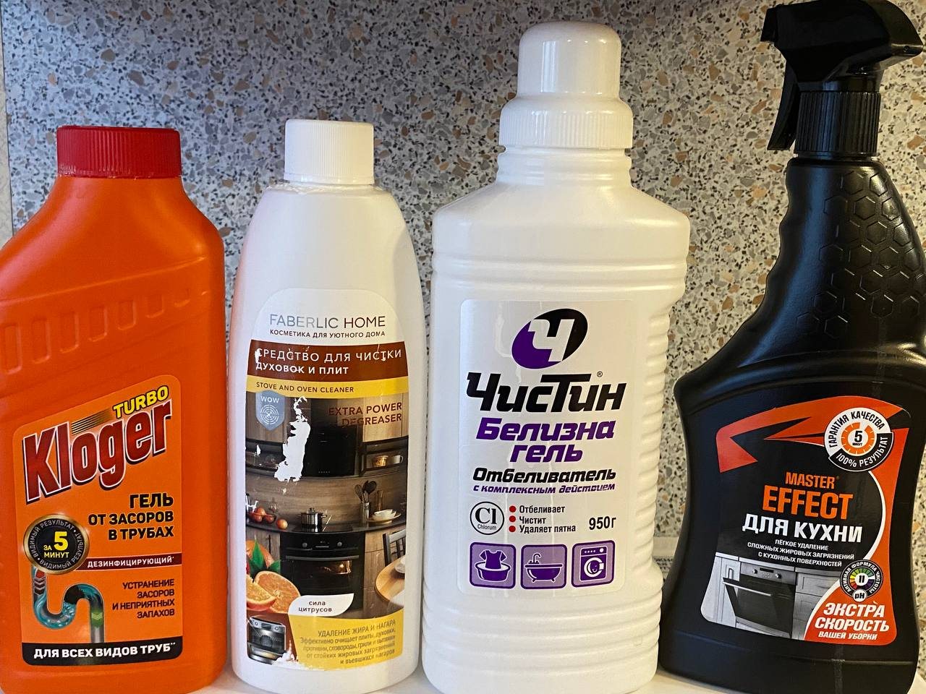
Рисунок 1 – Набор тестируемых средств
1) Kloger TURBO, гель от засоров в трубах,
2) Faberlic Home, средство для чистки духовок и плит,
3) Чистин Белизна гель, отбеливатель с комплексным действием,
4) Master Effect для кухни, средство для удаления сложных жировых загрязнений.
Модельная ткань (куриная кожа) была вручную аккуратно отделена от филе перед экспериментом (рис. 2).
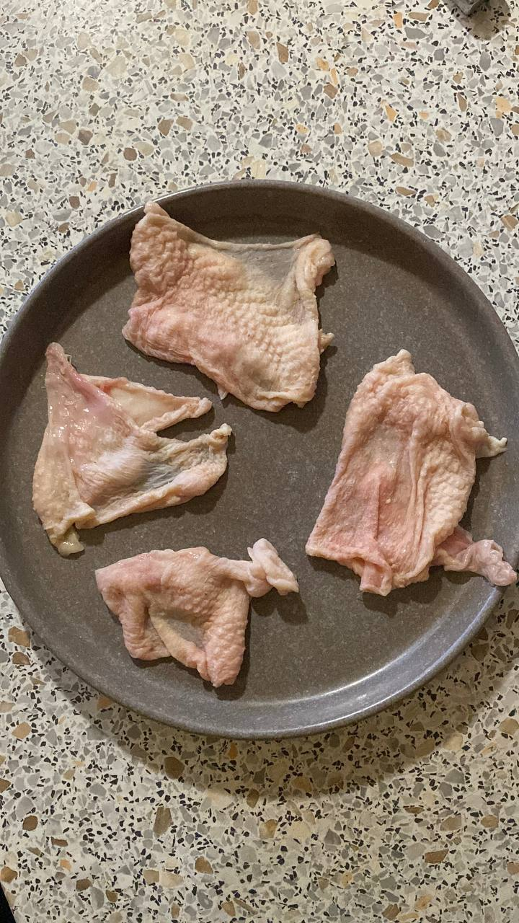
Рисунок 2 – Образцы куриной кожи
Результаты эксперимента:
Уже в первые минуты после нанесения бытовых составов на поверхность кожи были зафиксированы различия в интенсивности реакции. Самой агрессивной оказалась формула Master Effect — на участке наблюдалось интенсивное выцветание, нарушение целостности и рыхлость, свидетельствующая о глубокой химической реакции (рис. 3).
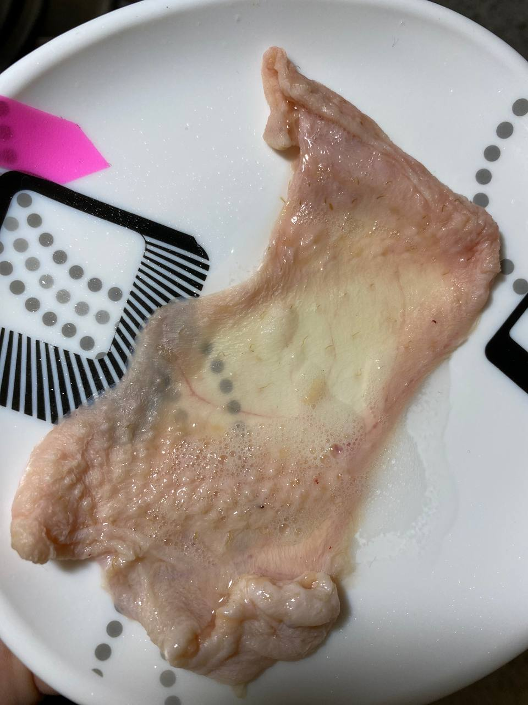
Рисунок 3 – Реакция 4 образца (сразу после добавления средства)
При нанесении средства Master Effect наблюдалось активное пенообразование с характерным звуковым эффектом. Характер реакции указывал на активное взаимодействие вещества с органической субстанцией. Предполагается, что состав средства содержит активные основания, реагирующие с белками и жирами. Уже через несколько секунд структура поверхности претерпела деструкцию: отмечено побеление и размягчение модели.
Прочие средства (1–3), включая гель от засоров, очиститель духовок и отбеливатель, не проявили заметной активности сразу после нанесения (рис. 4). Визуально поверхность оставалась неизменной. Это на начальном этапе создало ложное впечатление их безвредности.
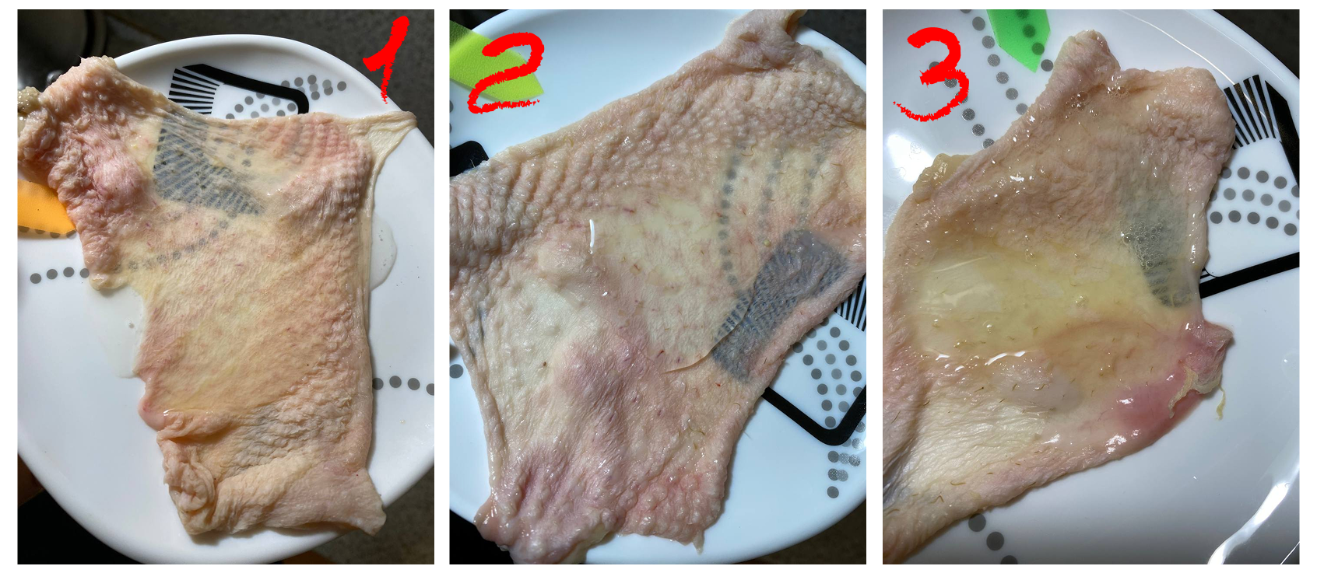
Рисунок 4 – Реакция 1,2 и 3 образца (сразу после добавления средства)
Однако спустя шесть минут ситуация кардинально изменилась: начали проявляться отсроченные признаки химического воздействия-изменение цвета, появление рыхлости и деформации тканей.
Образец №4 продолжал активно реагировать: сохранялось пенообразование, сопровождаемое выделением газа. Поверхность кожи изменила окраску-от естественного телесного оттенка до почти белёсого. Изменения сопровождались потерей эластичности и признаками деструкции-ткань теряла упругость и плотность. Параллельно усиливалось действие остальных образцов. Отбеливатель (образец №3) начал образовывать лёгкую пену, а кожа в зоне его нанесения приобрела желтоватый оттенок, вероятно, в результате окислительной реакции. Продукты №1 и №2 привели к лёгкому, но заметному изменению окраса, характерному для замедленных реакций.
Примерно через час после начала эксперимента наблюдалось максимальное развитие реакций. Различия между воздействием каждого средства стали отчётливо выраженными и легко сопоставимыми.
Образец №1 (гель от засоров) показал глубокую деструкцию ткани: куриная кожа в месте его воздействия пожелтела, полностью высохла и приобрела ломкую, жёсткую консистенцию (рис. 5). Удивительно, но средство, которое на первых минутах казалось инертным, оказалось одним из самых агрессивных при длительном воздействии. Образец №2 (чистящее средство для плит) действовал мягче. За час поверхность кожи лишь слегка подсохла, при этом не уменьшилась в объёме, а цвет не сильно изменился. Это указывает на умеренное поверхностное воздействие, вероятно, без глубокого проникновения в ткань. Средство продемонстрировало свою функцию-удаление жиров и загрязнений-но не вызвало структурного разрушения ткани (рис. 5)
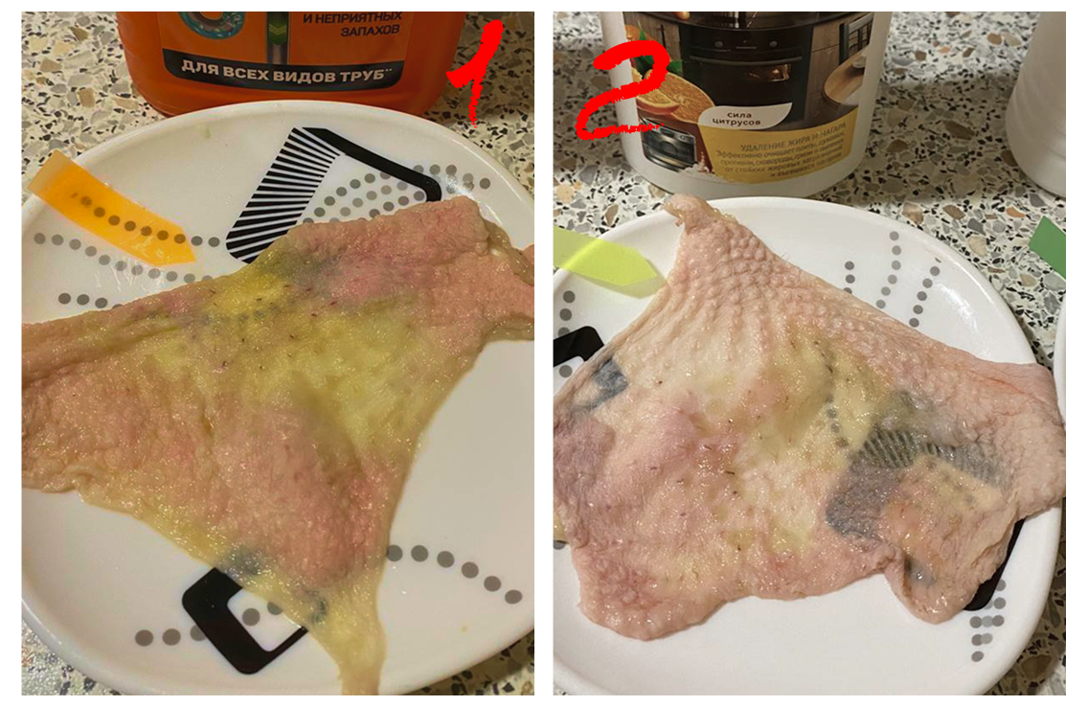
Рисунок 5 – Реакция 1 и 2 образца спустя час
Отбеливающее средство через 60 минут показало выраженную реакцию (рис. 6): куриная кожа уменьшилась в объёме, стала сухой и плотной на ощупь, с характерным жёлтым оттенком. Структура выглядела мёртвой, визуально разрушенной. На финальном этапе образец №4 перестал активно пениться, однако ткань в его области контакта изменилась-стала светлой, ломкой и лишённой упругости. Микроскопические повреждения и утрата природного цвета свидетельствуют о глубоком химическом разрушении.
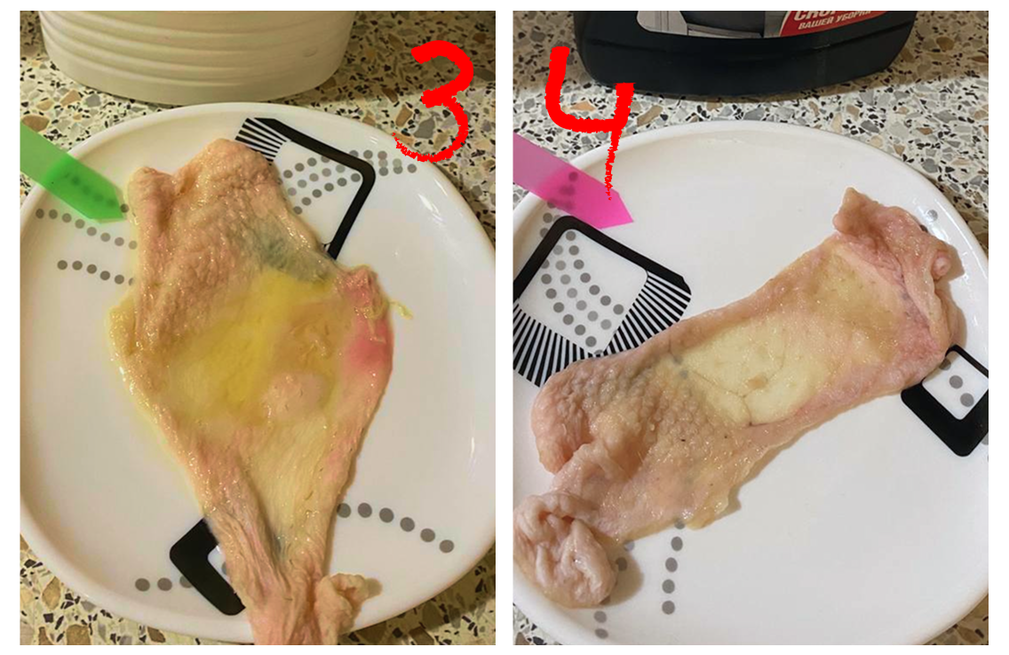
Рисунок 6 – Реакция 3 и 4 образца спустя час
Эксперимент подтвердил: внешняя активность вещества не всегда коррелирует с глубиной его воздействия. Средства, демонстрировавшие инертность в начальной фазе, проявили высокую реактивность спустя время. Это подчёркивает необходимость комплексной оценки химической опасности. И если сравнивать по степени деструктивного воздействия, то наиболее опасными в долгосрочной перспективе оказались гель от засоров и отбеливатель, а наименее разрушительным-средство для плит. Этот вывод особенно важен, учитывая то, как часто люди используют подобные составы дома, нередко без перчаток или надлежащей вентиляции.
Стало очевидно, что визуальная реакция-лишь один из множества показателей, и что оценка безопасности бытовой химии требует многослойного подхода, учитывающего как начальное воздействие, так и отложенные эффекты. Проведённый эксперимент стал важным вкладом в осознание того, что есть потребность в комплексной, многослойной оценке рисков, включающей не только первые признаки, но и отложенные последствия. Экспериментальная часть проекта обосновала важность соблюдения рекомендаций: использовать средства индивидуальной защиты, минимизировать контакт с концентратами, ограничивать время воздействия и т. д. Подобный подход снижает риск повреждений и способствует безопасному обращению с бытовой химией.

2.2. Разработка продукта проекта

С опорой на изученный теоретический материал и экспериментальные наблюдения создан буклет, содержащий правила безопасного использования химических средств в быту. Разработанный продукт отражает основные угрозы, связанные с их применением, и предлагает алгоритмы действий, направленные на профилактику несчастных случаев.
Разделы буклета выстроены в чёткой логике:
- страница 1-заголовок буклета;
- страница 2-краткий обзор рисков (ожоги, аллергии, отравления), перечислено, какие негативные эффекты могут возникнуть: раздражение кожи, аллергия, астма, химические ожоги, отравления;
- страницы 3-4-рекомендации по безопасности и действия при контакте (первая помощь);
- страница 5-визуальная расшифровка пиктограмм бытовой химии;
- страница 6-заключение.
Структура направлена на поэтапное формирование осознанности. Дизайн буклета выполнен в выразительной цветовой гамме-доминируют голубые и красные оттенки для выделения информации. Макет буклета создан на платформе Canva. Использованы изображения и иконки с открытой лицензией, переработанные для визуальной согласованности.
Буклет рассчитан на широкое распространение в образовательной среде (приложение 1, рис. 7 и рис. 8). Можно использовать на классных часах, родительских собраниях, при консультировании учащихся. Благодаря компактности, визуальной доступности и лаконичности содержания его возможно использовать в качестве просветительского материала для различных возрастных групп. Краткий формат рассчитан на 5-7 минут прочтения.
Работа над продуктом повлияла на моё личное отношение к безопасности применения бытовых средств: пересмотрены привычки, внедрены защитные меры, появилась потребность в контроле за способом применения химии.
Заключение

Все поставленные задачи проекта выполнены: удалось проанализировать источники (выяснив механизмы токсического воздействия компонентов бытовой химии), провести эксперимент и создать практический продукт-буклет с рекомендациями. Теоретическая часть исследования показала, что компоненты чистящих составов способны оказывать негативное влияние на здоровье человека. Фиксируются риски аллергий, ожогов, астматических реакций и токсических поражений при несоблюдении мер предосторожности. Эксперимент подтвердил разрушающий эффект на органическую ткань: при длительном воздействии отбеливатель и гель от засоров вызвали выраженную деструкцию модели. Буклет на основе собранных данных был разработан как наглядное руководство по снижению опасностей применения химии.
Цель проекта достигнута. Гипотеза о существовании прямой связи между небрежным использованием бытовых веществ и рисками для здоровья подтверждена как теоретически, так и практически.
Работа над этим проектом стала очень полезной для меня. Во-первых, существенно расширился кругозор в области химии, биологии, ОБЖ и медицины. Во-вторых, приобретены навыки практической экспериментальной работы и анализа. Пришлось решить ряд трудностей: как организовать безопасный эксперимент с едкими веществами, каким образом структурировать материал в компактный формат буклета, не потеряв научной точности. Эти трудности поспособствовали освоению приёмов проектного мышления и сформировали навыки дисциплинированной организации рабочего процесса.
В качестве перспективного вектора исследования мной рассматривается сравнение эффективности натуральных средств для уборки и промышленной бытовой химии. Проведение серии экспериментов (например, анализ остаточной микрофлоры после обработки уксусом и фабричным антисептиком) позволило бы получить данные о санитарной результативности альтернативных решений и определить границы применимости натуральных средств.

Список литературы:

- Антимонов И. О., Апасова И. Н. Чистящие и моющие средства в быту, и их влияние на наше здоровье//Юный учёный. -2017. -№. 2-2. - С. 8-9.
- Боярченкова Л. В., Велим В. А. Влияние бытовой химии на организм человека//Новые горизонты студенческой науки в условиях глобализации. – 2022.-С. 49-52.
- Коркмазова М. К. А., Эбзеева Ф. К., Куликова Л. Н. Влияние бытовой химии на организм человека и окружающую среду//Week of Russian science (WeRuS-2023).-2023. -С. 1023–1024.
- Меметов Ч. И., Аблякимов Р. Р., Лахно В. А. Влияние бытовой химии на гигиену и здоровье: риски и рекомендации//Биология и интегративная медицина.-2024.- №. 6 (71). -С. 143-157.
- Соглаева А. И., Преликова Е. А. Влияние бытовой химии на человека // Молодёжь и системная модернизация страны.-2019. -С. 91-94.
- Бытовая химия//Википедия: свободная энциклопедия: сайт.–URL: https://ru.wikipedia.org/wiki/Бытовая_химия (дата обращения: 27.04.2025).
- В Роспотребнадзоре рекомендовали не смешивать средства бытовой химии разного состава//Агентство городских новостей «Москва»: сайт.-URL: https://www.mskagency.ru/materials/3162983 (дата обращения: 27.04.2025).
- Как правильно использовать бытовую химию//Управление Роспотребнадзора по Ивановской области:сайт.-URL: https://37.rospotrebnadzor.ru/document/10598/ (дата обращения: 30.04.2025).
- Роспотребнадзор напомнил об опасностях, которые таит бытовая химия // News.ru : сайт. – URL: https://news.ru/zdorovye-i-krasota/ospotrebnadzor-predostereg-rossiyan-ot-ispolzovaniya-bytovoj-himii (дата обращения: 22.04.2025).
- Chemicals in the home//Better Health Channel: website.-URL: https://www.betterhealth.vic.gov.au/health/healthyliving/Chemicals-in-the-home (accessed: 23.04.2025). -Text: English.
- Cleaning Supplies and Household Chemicals //American Lung Association : website.-URL:https://www.lung.org/clean-air/indoor-air/indoor-air-pollutants/cleaning-supplies-household-chem (accessed: 30.04.2025). -Text: English.
- Household Cleaning Products: What Every Woman Should Know //Women’s Voices for the Earth:website. -URL: https://womensvoices.org/safe-cleaning-products/basic/ (accessed: 01.05.2025). Тext: English.
- Is it healthier to use household cleaning products – or not? /BBC Future: website. – URL: https://www.bbc.com/future/article/20250327-is-it-healthier-to-use-household-cleaning-products-or-not (accessed: 21.04.2025).- Text: English.
- Mayo Clinic Minute: Forever chemicals found in thousands of household products may affect women’s heart health//Mayo Clinic News Network: website.-URL: https://newsnetwork.mayoclinic.org/discussion/mayo-clinic-minute-forever-chemicals-found-in-thousands-of-household-products-may-affect-womens-heart-health/ (accessed: 05.05.2025).-Text: English.
- Poisonous Products in Your Home: How to Stay Safe //WebMD: website. – URL: https://www.webmd.com/first-aid/ss/slideshow-house-poisons (accessed: 30.04.2025). – Text: English.
- Women who clean at home or work face increased lung function decline, study finds//ScienceDaily:website.-URL:https://www.sciencedaily.com/releases/2018/02/180216084912.htm (accessed: 03.05.2025).-Text: English.

Приложения

Приложение 1

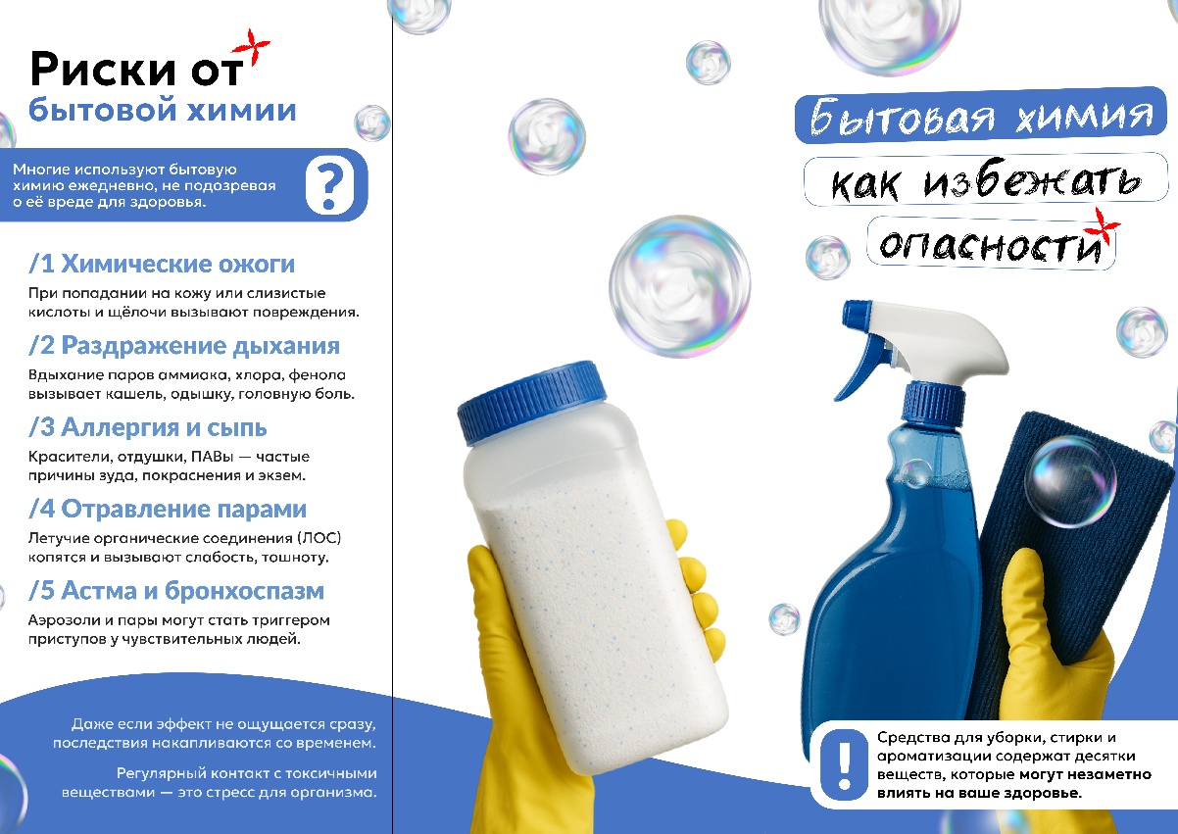
Рисунок 7 – Буклет
